**ESCUELA MILITAR DE INGENIERÍA**

**“MCAL. ANTONIO JOSÉ DE SUCRE”**

**BOLIVIA**

**PROYECTO FINAL**

**SISTEMA WEB INTELIGENTE PARA LA GESTIÓN PREDICTIVA DEL ESTADO EN LINEAS DE EMBOTELLADO MEDIANTE MODELOS ESTOCÁSTICOS INTELIGENCIA ARTIFICIAL Y DISEÑO DE CABLEADO ESTRUCTURADO DE LA EMPRESA COCA-COLA**

**CRUZ SERRANO SHARAID GABRIELA**

**GUTIÉRREZ LOZANO ELVIN ANDRES**

**PINTO LUJAN JHERSON ADOLFO**

**SOSSA CHUGAR THIAGO LEONARDO**

**COCHABAMBA,2025**



**ÍNDICE**

**ÍNDICE DE CONTENIDO**

**CONTENIDO**

1. INTRODUCCIÓN. 1

2. ANTECEDENTES. 2

3. PLANTEAMIENTO DEL PROBLEMA. 4

3.1. IDENTIFICACIÓN DEL PROBLEMA. 4

3.2. ANÁLISIS CAUSA EFECTO. 5

3.2.1. Causa y efecto N°1 5

3.2.2. Causa y efecto N°2 6

3.2.3. Causa y efecto N°3 6

3.3. FORMULACIÓN DEL PROBLEMA. 6

4. OBJETIVOS. 7

4.1. OBJETIVOS GENERAL. 7

4.2. OBJETIVOS ESPECIFICOS. 7

4.2.1. Objetivos y acciones 8

5. JUSTIFICACIÓN. 8

5.1. JUSTIFICACIÓN TÉCNICA 9

5.2. JUSTIFICACIÓN SOCIAL 9

5.3. JUSTIFICACIÓN ECONÓMICA 10

6. MARCO TEÓRICO. 10

6.1. GESTIÓN DEL MANTENIMIENTO 10

6.1.1. Predictivo 11

6.1.2. Prescriptivo 11

6.2. MODELOS ESTOCÁSTICOS DE DEGRADACIÓN 12

6.2.1. Cadenas de Markov 12

6.3. ESTIMACIÓN DE PARÁMETROS Y VALIDACIÓN 13

6.3.1. Testing de un Modelo Entrenado 13

6.4. ANALÍTICA AVANZADA EN MANTENIMIENTO 14

6.4.1. Q-Learning y Procesos de Markov 14

6.5. librería NUMPY 15

6.6. librería GYMNASIUM 16

6.7. FRAMEWORK 16

6.7.1. Django vs Flask 17

6.8. POSTGRESQL GESTOR DE BASE DE DATOS 17

6.9. Cableado Estructurado 17

6.10. Topología Estrella 18

6.11. VIRTUAL LOCAL AREA NETWORKS 19

7. INGENIERÍA DEL PROYECTO. 19

7.1. Recolección y análisis de datos operativos y técnicos 19

7.2. Modelado probabilístico del estado de los equipos 21

7.3. Diseño e implementación del módulo de inteligencia artificial 24

7.4. Modelado estructural del sistema 25

7.4.1. Diagrama de clases 25

7.4.2. Diagrama Entidad-Relación (DER) 26

7.4.3. Modelo Entidad-Relación extendido (ER) 26

7.5. Diseño de arquitectura de red y cableado estructurado 27

8. CONCLUSIONES Y RECOMENDACIONES. 27

8.1. CONCLUSIONES. 27

8.2. RECOMENDACIONES. 28

9. BIBLIOGRAFÍA. 28

Anexos 1

Índice de figuras

Figura 1. Árbol de problemas 5

Figura 2. Capacidad de producción vs Estado operativo por línea 21

Figura 3. Modulo de Markov 23

Figura 4. Módulo de Entorno 24

Figura 5. Diagrama de clases 25

Figura 6. Mapa de Bolivia con todas las sucursales de Embol S.A en Packet Tracer 27

Índice de ecuaciones

Ecuación 1 12

Ecuación 2. Matriz de transición de estados 22

Ecuación 3. Sumatoria de cada fila 22

**Índice de tablas**

Tabla 1. Tabla de objetivo-acción de los objetivos específicos 8

Tabla 2. Tabla de líneas de producción 19

Tabla 3. Tabla de datos específicos de cada línea de producción de EMBOL 20

Índice de anexos

Anexo A: REUNIÓN VIRTUAL (20/05/25) 1

Anexo B. REUNIÓN VIRTUAL (24/05/25) 1

# INTRODUCCIÓN.

En la industria de bebidas carbonatadas, donde los volúmenes de producción son altos y los márgenes operativos cada vez más estrechos, las interrupciones inesperadas en las líneas de embotellado representan una amenaza directa a la eficiencia, la rentabilidad y la capacidad de respuesta al mercado. La presión por cumplir entregas just-in-time obliga a las plantas a mantener una disponibilidad técnica casi continua, donde cualquier minuto de parada implica pérdidas de producto, consumo adicional de insumos y riesgo de incumplimiento de pedidos.

La empresa EMBOL S.A., embotelladora oficial de Coca-Cola en Bolivia, ha logrado altos estándares de calidad bajo certificaciones como ISO 9001, ISO 14001 e ISO 45001. Sin embargo, sus líneas de embotellado aún presentan paradas imprevistas derivadas de una gestión fragmentada de la información crítica de planta. Actualmente, los datos de producción se capturan desde sistemas SCADA, los registros de mantenimiento se documentan manualmente y los resultados de calidad se gestionan por separado, lo que impide obtener una visión integrada del estado real de los equipos. Esta desconexión de datos limita la capacidad para anticipar fallas, deteriora la planificación del mantenimiento y da lugar a intervenciones mal programadas, mermas productivas y sobrecostos operativos.

Ante esta problemática, el presente proyecto propone el desarrollo de un sistema web inteligente que integre la información operativa proveniente de los PLC, los registros de calidad y los reportes de mantenimiento, para predecir de forma precisa el estado de las máquinas. Esta solución combinará modelos estocásticos, como las Cadenas de Markov, con algoritmos de inteligencia artificial, permitiendo pronosticar con mayor exactitud las probabilidades de transición entre estados operativos a lo largo del tiempo. Además, se incluirá el diseño de un modelo de cableado estructurado que respalde la infraestructura tecnológica necesaria para asegurar la conectividad, trazabilidad y estabilidad del sistema.

Con esta herramienta, EMBOL podrá evolucionar desde un mantenimiento rígido por calendario hacia un esquema predictivo basado en condiciones reales y riesgo, optimizando el uso de repuestos, reduciendo tiempos de inactividad y mejorando significativamente su eficiencia operativa.

# ANTECEDENTES.

La Embotelladora Boliviana EMBOL S.A “Coca-Cola”, franquicia oficial de The Coca-Cola Company, opera desde 1972 se encuentra ubicada en el parque industrial “Ramón Darío Gutiérrez” de la ciudad de Santa Cruz de la sierra, en el manzano 6 (P.I -6) sobre el cuarto anillo de circunvalación, entre las avenida paragua y Canal Cotoca en el Parque Industrial de Santa Cruz. Con un total de 240,000.00m2 de infraestructura.

Concentra siete líneas de embotellado (KHS 60, Carballo-40, Bardi, Meyer, K-54, Combi-Sidel 135 y K-128). Estas líneas integran sopladora, llenadora, etiquetadora, inspección electrónica y paletizado automático, alcanzando, en conjunto, ritmos que superan las 60 000 botellas por hora en picos de demanda.

El control diario de cada línea se apoya en PLCs (Controladores Lógicos Programables) que registran caudal, presión y temperatura; los datos se visualizan en pantallas HMI (Human Machine Interface) y se exportan al sistema SCADA en intervalos de quince minutos. Paralelamente, el laboratorio de calidad retira botellas para medir torque de tapas, Brix y volumen de CO2; los resultados se introducen manualmente, si alguno sale de rango, se emite una orden de mantenimiento correctivo que detiene la línea hasta volver a especificación. (Parada, 2023)

El departamento de mantenimiento aplica un programa TPM (Trusted Platform Module) que combina inspección autónoma (limpieza, ajuste y lubricación ejecutados por los propios operarios) con rutinas preventivas basadas en horas de operación: lubricación diaria, cambio de juntas de las válvulas de llenado cada dos semanas e inspección termográfica mensual de tableros eléctricos. Las intervenciones se registran en hojas de cálculo por línea y se consolidan al final del turno para actualizar los indicadores de disponibilidad y OEE (Overall Equipment Effectiveness) exigidos por los estándares KORE de Coca-Cola.

Aun con certificaciones ISO 9001, ISO 14001 e ISO 45001, el sistema presenta limitaciones: la información de producción, calidad y mantenimiento permanece dispersa (SCADA, LIMS, hojas Excel); algunas paradas menores se anotan a mano, lo que distorsiona la estimación real del tiempo de inactividad; y el plan de mantenimiento sigue siendo esencialmente preventivo, sin un modelo probabilístico que anticipe la transición de los equipos desde el estado operativo hacia fallas, reparación o fuera de servicio. (Baldivieso, 2016).

Esta fragmentación de datos críticos impide detectar a tiempo cuándo una máquina pasará de operación normal a parada correctiva, lo que genera intervenciones tardías, reemplazos prematuros o fuera de tiempo, y un mayor consumo de energía y materias primas. Las paradas inesperadas en líneas de alta velocidad como la Combi-Sidel 135 o la K-128 provocan retrasos en los despachos, mermas productivas y sobrecostos de mantenimiento que afectan directamente la rentabilidad. Además, al carecer de un enfoque basado en condiciones reales, el mantenimiento se programa en función de horas de servicio fijas, lo que incrementa la incertidumbre, complica la logística de repuestos y pone en riesgo el cumplimiento de los niveles de servicio exigidos por el mercado.

A ello se suma que la operación automatizada de la planta con sensores, PLCs, sistemas de inspección electrónica, paneles de control, laboratorios conectados y estaciones de monitoreo depende críticamente de una infraestructura de red estable y eficiente. Sin embargo, esta infraestructura no está formalizada bajo un diseño de cableado estructurado, lo que dificulta la trazabilidad, el mantenimiento y la expansión ordenada del sistema. La ausencia de una arquitectura de cableado documentada y optimizada puede generar fallos de comunicación, ralentización en la transmisión de datos entre dispositivos, y retrasos en la identificación de averías eléctricas o de red. Por ello, la implementación de un diseño de cableado estructurado se plantea como una necesidad estratégica para garantizar la confiabilidad de las conexiones, optimizar el flujo de información y facilitar futuras integraciones tecnológicas en el entorno de planta.

# PLANTEAMIENTO DEL PROBLEMA.

A continuación, se describe el planteamiento del problema y el análisis causa efecto.

## IDENTIFICACIÓN DEL PROBLEMA.

La empresa EMBOL S.A. enfrenta a limitaciones estructurales que afectan su eficiencia operativa. Una de las principales dificultades radica en que la información crítica de las líneas de embotellado, como los datos de producción obtenidos desde el sistema SCADA, los resultados de calidad y los registros de mantenimiento, se gestiona de forma separada y no se encuentra integrada en una única plataforma. Esta falta de integración impide contar con una visión completa y actualizada del estado de los equipos, lo que dificulta anticipar con precisión el momento en que una máquina puede pasar de funcionamiento normal a un estado de falla o reparación.

A esto se suma que algunas paradas menores aún se registran manualmente, lo que distorsiona los tiempos reales de inactividad y complica la planificación del mantenimiento. El enfoque actual continúa siendo mayormente preventivo, basado en horas de operación, sin considerar el desgaste real de los componentes ni apoyarse en modelos probabilísticos. Esto genera intervenciones tardías o prematuras, reemplazos innecesarios y un mayor consumo de energía y materias primas. En líneas de alta velocidad como la Combi-Sidel 135 o la K-128, estas interrupciones impactan directamente en los tiempos de despacho y sobrecostos que afectan la rentabilidad.

Finalmente, la operación automatizada de la planta depende de una infraestructura de red confiable que permita el flujo continuo de datos entre sensores, PLCs, sistemas de monitoreo y paneles de control. Sin embargo, esta infraestructura no está respaldada por un diseño de cableado estructurado, lo que dificulta el mantenimiento, limita la trazabilidad y complica futuras ampliaciones tecnológicas. La ausencia de este diseño reduce la estabilidad de las comunicaciones y debilita la capacidad de respuesta técnica frente a fallas.

## ANÁLISIS CAUSA EFECTO.

Figura . Árbol de problemas

|  |
| --- |
| **EFECTOS**  Tiempo de reacción prolongado, la línea sigue corriendo fuera de rango y aumenta el lote de producto no conforme.  Planes de mantenimiento mal calibrados, intervenciones demasiado frecuentes o tardías.  Sobre costos de piezas y mano de obra, así como pérdidas de producción por fallas inesperadas.        **Paradas imprevistas y sobrecostos de mantenimiento porque la información de producción, calidad y mantenimiento está dispersa.**      Carencia de integración automática de datos.  Mantenimiento fijado por horas de servicio.  Anotaciones manuales de paradas menores.    **CAUSAS** |

Fuente: Elaboración propia 2025

### Causa y efecto N°1

La falta de precisión en los registros de paradas menores ha generado planes de mantenimiento mal calibrados en EMBOL S.A. Esta situación se debe a que muchas detenciones breves se anotan manualmente, lo que distorsiona la información real sobre el desempeño de las máquinas. Como consecuencia, el sistema de mantenimiento no cuenta con datos confiables para determinar cuándo intervenir, lo que provoca acciones demasiado frecuentes o, por el contrario, intervenciones tardías. Esta ineficiencia afecta directamente la planificación operativa y el aprovechamiento óptimo de recursos.

### Causa y efecto N°2

El uso de un sistema de mantenimiento basado exclusivamente en horas de servicio ha derivado en sobrecostos operativos y pérdidas productivas. Esta metodología ignora el estado real de desgaste de los equipos y aplica rutinas estandarizadas sin considerar la variabilidad del uso o las condiciones de carga. Como resultado, se generan intervenciones innecesarias, se reemplazan componentes aún funcionales y, en muchos casos, se falla en anticipar averías reales, lo que produce detenciones inesperadas que afectan la eficiencia de las líneas.

### Causa y efecto N°3

La falta de integración automática entre los sistemas de producción, calidad y mantenimiento ha prolongado los tiempos de reacción ante desviaciones en las líneas. Al no contar con una plataforma que centralice la información en tiempo real, los operarios no detectan a tiempo cuándo una máquina está fuera de parámetros. Esto permite que la línea siga funcionando en condiciones inadecuadas, aumentando el volumen de producto no conforme y comprometiendo tanto la eficiencia como la percepción de calidad de la marca.

## FORMULACIÓN DEL PROBLEMA.

La empresa EMBOL S.A. presenta dificultades en la gestión eficiente del mantenimiento de sus líneas de embotellado, lo que ha derivado en planes de mantenimiento mal calibrados, con intervenciones que se realizan con demasiada frecuencia o demasiado tarde. Esta situación genera sobrecostos en piezas y mano de obra, además de pérdidas en la producción debido a fallas inesperadas que interrumpen el proceso de manera no programada.

# OBJETIVOS.

## OBJETIVOS GENERAL.

Desarrollar un sistema web inteligente que permita la gestión predictiva del estado operativo de las líneas de embotellado en la empresa Coca-Cola (EMBOL S.A.), integrando modelos estocásticos, algoritmos de inteligencia artificial y un diseño de cableado estructurado, con el fin de anticipar fallas, optimizar el mantenimiento y mejorar la eficiencia operativa.

## OBJETIVOS ESPECIFICOS.

* Analizar la información técnica y operativa necesaria para el modelado predictivo del estado de los equipos, incluyendo variables de proceso extraídas de los PLC, registros históricos de mantenimiento y datos de calidad de producción.
* Diseñar e implementar un modelo probabilístico basado en Cadenas de Márkov que represente las transiciones de estado de los equipos y sirva como base para la predicción del comportamiento operativo en las líneas de embotellado.
* Desarrollar y entrenar un módulo de inteligencia artificial que complemente el modelo estocástico, permitiendo ajustar las predicciones ante comportamientos no lineales, variaciones de carga o condiciones operativas cambiantes.
* Generar reportes automatizados del estado de los equipos en función de la información registrada, proporcionando etiquetas de estado actualizadas y alertas para la toma de decisiones de mantenimiento.
* Diseñar la arquitectura de red y construir el modelo de cableado estructurado empleado en la planta, asegurando la conectividad y trazabilidad de los sistemas involucrados en el monitoreo y control de las líneas.
* Integrar todos los componentes desarrollados en un sistema web inteligente, que consolide datos, visualice estados operativos, emita reportes y permita una gestión predictiva efectiva del mantenimiento.

### Objetivos y acciones

Tabla . Tabla de objetivo-acción de los objetivos específicos

|  |  |
| --- | --- |
| OBJETIVO ESPECIFICO | ACCIÓN |
| Analizar la información técnica y operativa necesaria para el modelado predictivo del estado de los equipos. | Recopilar datos históricos de fallas, mantenimiento y producción. |
| Identificar variables críticas provenientes de reportes de mantenimiento y control de calidad. |
| Evaluar la calidad y frecuencia de los registros disponibles. |
| Diseñar e implementar un modelo probabilístico basado en Cadenas de Markov. | Establecer los estados operativos relevantes. |
| Construir la matriz de transición a partir de los datos analizados. |
| Simular el modelo y validar su comportamiento frente a los registros históricos. |
| Desarrollar y entrenar un módulo de inteligencia artificial para complementar el modelo estocástico. | Seleccionar variables de entrada relevantes para el entrenamiento. |
| Entrenar el modelo de IA |
| Validar y comparar el rendimiento frente al modelo base de Márkov. |
| Generar reportes automatizados del estado de los equipos en función de la información registrada. | Diseñar etiquetas de estado para cada máquina en tiempo real. |
| Programar la generación automática de reportes técnicos y de alertas. |
| Establecer formatos gráficos e indicadores clave (KPI). |
| Diseñar la arquitectura de red y construir el modelo de cableado estructurado empleado en la planta. | Levantar el mapa actual de conexiones de red entre equipos de monitoreo y control. |
| Diseñar una topología de red estructurada. |
| Documentar e ilustrar el modelo final de cableado estructurado en Packet Tracer. |
| Integrar todos los componentes desarrollados en un sistema web inteligente. | Definir la estructura modular de la plataforma web. |
| Programar la interfaz de usuario para visualización de estados, reportes y alertas. |
| Conectar los módulos de IA, Markov y monitoreo a través de una base de datos central. |

Fuente: Elaboración propia 2025

# JUSTIFICACIÓN.

El presente proyecto responde a una necesidad crítica en la planta de EMBOL S.A.: disminuir las paradas inesperadas, aprovechar mejor los recursos y tomar decisiones de mantenimiento más precisas. La integración de datos de producción, calidad y mantenimiento en un sistema inteligente permitirá generar alertas oportunas, reportes automatizados y predicciones confiables sobre el estado de cada máquina. Esto facilitará el paso de un mantenimiento fijo por calendario a uno basado en condiciones reales, reduciendo costos de repuestos, liberando mano de obra y acortando los tiempos de inactividad. Como resultado, se incrementará la eficiencia operativa. Además, con un cableado estructurado planificado se garantizará una infraestructura sólida, trazable y escalable. En conjunto, EMBOL avanzará hacia un modelo de mantenimiento predictivo, rentable y alineado con los principios de la Industria 4.0.

## JUSTIFICACIÓN TÉCNICA

El sistema web inteligente permitirá a EMBOL predecir con precisión el estado de sus equipos al integrar datos de planta, laboratorio y mantenimiento en una sola plataforma. Con modelos estocásticos e inteligencia artificial, se anticiparán fallas y se programarán intervenciones según el riesgo real, reduciendo paradas imprevistas y optimizando recursos. Esto mejorará la eeficiencia general de equipos y garantizará la continuidad en líneas críticas como la Combi-Sidel 135 y K-128. Además, se automatizarán alertas y reportes para una toma de decisiones más ágil. El diseño de un cableado estructurado reforzará la conectividad y trazabilidad, asegurando estabilidad y soporte para futuras expansiones tecnológicas.

## JUSTIFICACIÓN SOCIAL

Desde el enfoque social, este sistema fortalecerá la seguridad y el entorno laboral al reducir fallas inesperadas y urgencias que exponen al personal a intervenciones correctivas bajo presión. Al eliminar paradas sorpresivas y permitir una mejor planificación de tareas, se crea un ambiente más organizado, previsible y seguro. Además, liberar al equipo técnico de tareas repetitivas de mantenimiento preventivo permitirá enfocarlos en actividades de mayor valor estratégico. La confianza mejorada en la calidad del producto y la estabilidad de entrega también repercute positivamente en la percepción de la marca por parte de distribuidores y consumidores, consolidando la relación de EMBOL con su comunidad y el mercado.

## JUSTIFICACIÓN ECONÓMICA

El sistema permitirá reducir costos operativos al evitar reemplazos innecesarios, minimizar pérdidas por productos fuera de especificación y optimizar el uso de repuestos y mano de obra. Al anticipar fallas, se eliminarán interrupciones costosas y se mejorará la eficiencia energética. Además, el estudio técnico del cableado estructurado incluirá un estimado preciso de los equipos necesarios, evitando inversiones innecesarias y garantizando una red eficiente desde el inicio. Cada minuto de inactividad en líneas de alta velocidad representa mermas significativas y riesgo de incumplimiento en despachos; al anticipar estas fallas, el sistema disminuye esas pérdidas y mejora la rentabilidad. Esto brindará a EMBOL una infraestructura tecnológica rentable, preparada para escalar y sostener mejoras continuas.

# MARCO TEÓRICO.

## GESTIÓN DEL MANTENIMIENTO

La gestión del mantenimiento engloba la planificación, organización y control sistemáticos de todas las tareas necesarias para conservar en condiciones óptimas los activos de una organización. Su objetivo último es evitar paradas no programadas, maximizar la tasa de producción y asegurar la satisfacción del cliente mediante estrategias que van desde la corrección de fallos hasta la prevención y la predicción de éstos.

Bajo esta visión, el responsable de mantenimiento debe seleccionar y combinar distintos enfoques (correctivo, preventivo, predictivo, TPM, RCM o basado en riesgos) según la criticidad de cada activo, el presupuesto y las metas corporativas. Una correcta matriz de criticidad y el soporte de un sistema CMMS permiten asignar recursos donde el impacto sea mayor, reducir costos generales y optimizar la disponibilidad operacional.

La disciplina ha evolucionado hacia el Mantenimiento 4.0, integrando IoT, big data e inteligencia artificial para monitorizar equipos en tiempo real y predecir fallas con antelación. Esta cuarta “revolución” traslada la toma de decisiones desde simples calendarios hacia analítica avanzada y modelos predictivos, posicionando la gestión del mantenimiento como un pilar de la transformación digital industrial (Pinzón, 2020) Predictivo

### Predictivo

El mantenimiento predictivo se basa en medir y monitorizar variables físicas (temperatura, vibración, corriente, lubricación, etc.) para anticipar el punto futuro de falla y reemplazar componentes justo antes de que ocurra la avería, reduciendo el downtime y alargando la vida útil de los activos. Normalmente emplea técnicas no invasivas y apoyos de instrumentación IoT, análisis estadístico de tendencias y software tipo CMMS-Edge que genera alarmas y órdenes de trabajo en tiempo real. (Pinzón, 2020)

En el contexto de la Industria 4.0, el mantenimiento predictivo se reconoce como una de las principales palancas de digitalización: las empresas que invierten en sensorización, analítica avanzada e IA reportan mejoras de productividad, aunque siguen enfrentando barreras de costo, retorno de inversión y falta de datos integrados. Estudios del Observatorio de Industria 4.0 muestran que solo el 27 % de las compañías lleva tiempo aplicándolo y que el IoT y el análisis de datos concentran el 42 % de las inversiones tecnológicas actuales. (FUJITSU, 2023)

### Prescriptivo

El mantenimiento prescriptivo (RxM) es la evolución del predictivo: no solo detecta condiciones anómalas, sino que genera recomendaciones automáticas sobre qué acción tomar y cuándo, combinando grandes volúmenes de datos OT/IT con algoritmos de análisis avanzado, propios de la Cuarta Revolución Industrial. Integrado en programas de confiabilidad, RxM identifica fallas, prescribe la solución y vincula la ejecución a la estrategia operativa de la planta. (González, 2024)

Las organizaciones que dan el paso desde lo predictivo a lo prescriptivo aprovechan la analítica prescriptiva para optimizar automáticamente la planificación del mantenimiento, minimizar costos y alinear las tareas con los objetivos de negocio; soluciones como Digital Annealer ilustran cómo la optimización en tiempo real puede reducir aún más los gastos operativos. (FUJITSU, 2023)

## MODELOS ESTOCÁSTICOS DE DEGRADACIÓN

Los apuntes Modelos Estocásticos muestran cómo el deterioro acumulativo de un activo puede modelarse como un proceso aleatorio cuya evolución depende de incrementos sucesivos independientes. Un ejemplo típico es la sucesión, donde cada representa la variación de estado entre inspecciones; la cadena resultante cumple la propiedad de Markov y su matriz de transición queda determinada por las probabilidades de esos incrementos, si sólo se permiten saltos positivos, la matriz es triangular superior, capturando el hecho de que la condición del equipo sólo puede igualarse o empeorar con el tiempo. Este enfoque permite calcular, entre otras cosas, la distribución de tiempos hasta alcanzar un nivel crítico de daño y las probabilidades de que la degradación sobrepase ciertos umbrales. (Joaquí Ortega Sánchez, 2020)

### Cadenas de Markov

Una cadena de Markov a tiempo discreto es una sucesión de variables aleatorias que toman valores en un espacio de estados numerable y satisfacen:

Ecuación

|  |
| --- |
|  |

es decir, el futuro depende sólo del presente y no del pasado reuniendo las probabilidades, en la matriz de transición P, se dispone de una herramienta compacta para estudiar el comportamiento del sistema a cualquier número de pasos, gracias a las ecuaciones de Chapman-Kolmogorov. En el contexto de degradación, la cadena mencionada antes constituye un ejemplo ilustrativo: las probabilidades generan una matriz con forma escalonada que describe la dinámica de “acumulación de daño”. Con esta representación pueden analizarse tiempos de absorción (llegada al estado “fallo”), recurrencia o transitoriedad de niveles de daño y la existencia de distribuciones estacionarias asociadas. (Joaquí Ortega Sánchez, 2020)

## ESTIMACIÓN DE PARÁMETROS Y VALIDACIÓN

La fase de estimación arranca con la calibración del modelo, es decir, la obtención de los valores de sus parámetros mediante medición directa o técnicas de optimización (por ejemplo, ajustes de regresión que minimizan una función objetivo). Durante la validación se comprueba el grado de ajuste entre salidas simuladas y observadas con métricas como R², la eficiencia de Nash-Sutcliffe, el índice de Wilmott o la razón RMSE/MAE, elegidas según la sensibilidad a errores constantes, proporcionales o extremos. La evaluación se completa con un análisis sistemático de errores (aproximación, cómputo, propagación) y de la incertidumbre inherente a los datos y al propio modelo, que puede requerir simulaciones Monte Carlo para estimar la propagación de errores cuando el esquema analítico resulta inviable. (Anonimo, 2021)

### Testing de un Modelo Entrenado

Una vez que un modelo de inteligencia artificial ha sido entrenado, es esencial validar si realmente ha aprendido de forma efectiva o si solo ha memorizado los datos que se le dieron. Esta validación se realiza a través de la fase conocida como testing, donde se prueba el modelo con un conjunto de datos totalmente nuevo. El propósito es evaluar su capacidad de generalización, es decir, qué tan bien puede resolver casos que no ha visto antes. Esta etapa permite identificar errores, ajustar parámetros y, sobre todo, asegurar que el modelo es confiable para su uso en entornos reales.

El testing se apoya en distintas métricas para medir el rendimiento del modelo, como la precisión (accuracy), la sensibilidad (recall), la exactitud (F1-score), o el error cuadrático medio, dependiendo del tipo de tarea que se esté resolviendo. Además, ayuda a detectar problemas comunes como el sobreajuste (overfitting), que ocurre cuando el modelo se ajusta demasiado a los datos de entrenamiento y falla con datos nuevos. En contextos industriales o médicos, donde las decisiones del modelo pueden tener un gran impacto, un buen testing no es opcional: es una etapa crítica para garantizar la calidad del sistema. Por ello, se recomienda siempre dividir los datos en tres subconjuntos: entrenamiento, validación y prueba, y evaluar cada uno cuidadosamente antes de poner el modelo en producción. (Géron, 2019)

## ANALÍTICA AVANZADA EN MANTENIMIENTO

La analítica avanzada integra Big Data, Machine Learning y flujos OT/IT para transformar datos en recomendaciones prescriptivas. El modelo RxM (Reliability-centred Maintenance) parte de una fase off-line donde se preparan datos históricos (SCADA, PLC, RCM, FMECA), se construyen modelos estadísticos o de aprendizaje no supervisado y se validan con especialistas en confiabilidad. Una vez implantados on-line, los algoritmos reciben datos en streaming, detectan desviaciones, ejecutan análisis de causa raíz y generan avisos prescriptivos o work-flows automáticos; el sistema incluye re-entrenamiento continuo para adaptarse a cambios operativos. Entre las técnicas empleadas destacan clustering, PCA, redes neuronales, árboles de decisión, reglas secuenciales y optimización, combinadas con visualizaciones KPI en tiempo real para apoyar la toma de decisiones del personal de mantenimiento. (González, 2024)

### Q-Learning y Procesos de Markov

Q-Learning es un algoritmo del aprendizaje por refuerzo, una rama de la inteligencia artificial que se enfoca en enseñar a los sistemas a tomar decisiones a partir de la experiencia. En lugar de depender de datos etiquetados como en el aprendizaje supervisado, aquí el agente explora su entorno, prueba diferentes acciones y aprende de las consecuencias. El objetivo es encontrar una política que maximice la recompensa acumulada a lo largo del tiempo. Lo más interesante es que Q-Learning no necesita conocer cómo funciona el entorno (modelo), lo que lo hace muy útil en situaciones donde el comportamiento del sistema es complejo o desconocido.

Este algoritmo se basa en los llamados Procesos de Decisión de Markov (MDP), que suponen que el resultado de una acción depende únicamente del estado actual del sistema, y no de cómo se llegó a él. Esta propiedad de “memoria limitada” permite que el algoritmo sea más eficiente y directo en su implementación. Q-Learning ha demostrado ser útil en una variedad de escenarios reales: desde robots que aprenden a moverse por sí solos, hasta sistemas que recomiendan productos o servicios personalizados a los usuarios. También se ha utilizado en juegos donde el agente aprende a ganar sin necesidad de programación explícita. Con el tiempo y con suficientes intentos, el agente puede actuar de manera casi óptima, adaptándose a las condiciones del entorno. (Watkins C. &., 1992)

## LIBRERÍA NUMPY

NumPy es una biblioteca de código abierto para cálculos matemáticos y científicos para tareas de programación [en Python](https://www.techtarget.com/whatis/definition/Python). NumPy es la abreviatura de Numerical Python (Pytón numérico). La biblioteca NumPy ofrece una colección de funciones matemáticas de alto nivel, incluyendo compatibilidad con matrices multidimensionales, matrices enmascaradas y matrices. NumPy también incluye diversas funciones lógicas y matemáticas para dichas matrices, como manipulación de formas, ordenamiento, selección, álgebra lineal, operaciones estadísticas, generación de números aleatorios y transformadas discretas de Fourier.

Python proporciona una [estructura de datos](https://www.techtarget.com/searchdatamanagement/definition/data-structure) básica llamada lista . Una lista de Python admite una secuencia ordenada, modificable o mutable, de elementos de datos o valores llamados elementos . Una sola lista también puede contener muchos tipos de datos diferentes. Esto las hace útiles para almacenar múltiples elementos de datos como una sola variable, como la información de contacto de clientes y los números de cuenta. Sin embargo, las listas son potencialmente ineficientes, ya que consumen una cantidad considerable de memoria y plantean problemas al intentar procesar operaciones matemáticas con diversos tipos de elementos.

En comparación, NumPy se basa en la idea de una matriz de datos homogénea. Si bien una matriz de NumPy puede especificar y admitir varios tipos de datos, cualquier matriz creada en NumPy debe usar solo un tipo de dato deseado; se puede crear una matriz diferente para cada tipo de dato. Este enfoque requiere menos memoria y permite un rendimiento más eficiente del sistema al procesar operaciones matemáticas con elementos de la matriz. (Bigelow, 2024)

## LIBRERÍA GYMNASIUM

Gymnasium es una biblioteca de Python de código abierto mantenida por la Fundación Farama. Ofrece una amplia colección de entornos prediseñados para agentes de aprendizaje por refuerzo, una API estándar para la comunicación entre algoritmos de aprendizaje y entornos, y un conjunto estándar de entornos compatibles con dicha API. Gymnasium es una bifurcación de OpenAI Gym , que fue lanzado originalmente por OpenAI en 2016. Sin embargo, OpenAI ha cambiado su enfoque y se creó la Fundación Farama para estandarizar y mantener las bibliotecas de RL a largo plazo, incluido Gymnasium. (Carnes, 2023)

## FRAMEWORK

En informática y programación, un marco proporciona una estructura sobre la que se pueden crear nuevos programas y aplicaciones de software. Un marco puede referirse a un conjunto de funciones de un sistema y su interrelación; a las capas de un sistema operativo o un subsistema de aplicación; o a cómo debe estandarizarse la comunicación en algún nivel de una red. Los frameworks más fiables y populares incluyen diversas herramientas para el desarrollo, la prueba y [la depuración](https://www.techtarget.com/searchsoftwarequality/definition/debugging) de código. Muchos frameworks también proporcionan [plantillas](https://www.techtarget.com/whatis/definition/template) que pueden reutilizarse y modificarse según los requisitos de la aplicación. Estos elementos prediseñados y modificables permiten a los programadores crear nuevos programas sin tener que empezar desde cero. Con el framework como base, pueden añadir funcionalidades de alto nivel para crear un producto de software de alta calidad con mayor rapidez y menos errores. (Raul Awati, Ben Lutkevich, 2024)

### Django vs Flask

Django es un framework eficiente [para la mayoría de las aplicaciones web y móviles](https://www.techtarget.com/searchapparchitecture/tip/Django-vs-Nodejs-Pick-the-right-web-development-framework) , pero puede presentar dificultades al gestionar múltiples solicitudes simultáneas. Normalmente, los desarrolladores solucionan esta limitación utilizando servidores de aplicaciones como Gunicorn o uWSGI para ejecutar múltiples trabajadores que puedan analizar estas solicitudes. Además, al ser un framework monolítico, las diversas funciones de Django pueden resultar excesivas para proyectos pequeños. Los principiantes que implementan el framework podrían encontrar confuso el número de componentes disponibles. Flask funciona eficazmente para cumplir con los objetivos de proyectos empresariales y tecnológicos. Con Flask, los desarrolladores pueden crear aplicaciones web explícitas que requieren menos código repetitivo que las creadas con frameworks equivalentes. Escalable y flexible, Flask se adapta bien a casos de uso que crecen y se expanden con el tiempo, incluyendo la creación de front-end y back-end web, la extracción de datos, el prototipado de IA y la creación de modelos para aprendizaje automático. (Doyle, 2024)

## POSTGRESQL GESTOR DE BASE DE DATOS

Según (Fuentes, 2012) una base de datos es un conjunto de datos que pertenecen al mismo contexto, almacenados sistemáticamente para su posterior uso, es una colección de datos estructurados según un modelo que refleje las relaciones y restricciones existentes en el mundo real. Los datos que han de ser compartidos por diferentes usuarios y aplicaciones deben mantenerse independientes de éstas, y su definición y descripción han de ser únicas estando almacenadas junto a los mismos.

## Cableado Estructurado

El cableado estructurado es un sistema de infraestructura de telecomunicaciones que organiza y distribuye el tendido de cables en un edificio o instalación de manera ordenada, estandarizada y eficiente. Está diseñado para soportar múltiples servicios como voz, datos, video, control y automatización, independientemente del fabricante o del tipo de equipo que se conecte posteriormente. Esta estructura se basa en normas internacionales (como ANSI/TIA/EIA-568) que definen cómo deben instalarse los componentes físicos (cables, conectores, paneles, etc.) para asegurar compatibilidad, rendimiento y facilidad de mantenimiento.

Su importancia radica en que proporciona una base sólida, flexible y escalable para el funcionamiento de una red de comunicaciones moderna. Al estar estandarizado, el cableado estructurado permite realizar cambios, reparaciones o ampliaciones sin afectar todo el sistema, lo cual ahorra tiempo y reduce costos operativos. Además, una instalación bien planificada mejora la estética, reduce interferencias y facilita la identificación de fallos, optimizando así el soporte técnico. En el contexto actual de digitalización y convergencia tecnológica, contar con un sistema de cableado estructurado eficiente es clave para asegurar la continuidad del servicio, el rendimiento de la red y la adaptación a futuras necesidades de conectividad.

## Topología Estrella

La topología estrella es una de las configuraciones más utilizadas en redes de cableado estructurado. En este esquema, todos los dispositivos de red (como computadoras, impresoras o cámaras) se conectan directamente a un nodo central, que generalmente es un switch o un hub. Esta estructura tiene la forma de una estrella, donde cada dispositivo cuenta con su propio cable dedicado hacia el centro.

La principal ventaja de esta topología es su facilidad de administración y diagnóstico. Si un dispositivo o cable presenta fallas, el resto de la red sigue funcionando normalmente, ya que no dependen unos de otros para comunicarse. Esto mejora considerablemente la confiabilidad del sistema. Además, su diseño facilita la localización de problemas, simplifica la ampliación de la red y permite un control más eficiente del tráfico de datos. Por estas razones, la topología estrella es la más recomendada en instalaciones modernas de cableado estructurado, tanto en oficinas como en centros educativos, industrias y edificios inteligentes.

## VIRTUAL LOCAL AREA NETWORKS

Una LAN es un conjunto de elementos físicos y lógicos, los cuales son capaces de proveer interconexión a una gran cantidad de dispositivos de comunicación de información en un área privada restringida; de manera más clara, una LAN es un conjunto de equipos que se encargan de configurar una red de comunicación para que ésta permita la transmisión de datos de un dispositivo a otro, ya sea dentro de una habitación, un edificio o un conjunto de edificios. Las VLANs (Virtual Local Area Networks - Redes Virtuales de Área Local) como su nombre lo indica, son LANs virtuales que representan agrupaciones de trabajo, las cuales se encuentran definidas por software y además mantienen comunicación entre sí, como si estuvieran conectadas a un mismo concentrador; aunque realmente estén localizadas en diferentes segmentos de red pertenecientes a algún edificio. (UNAM, 2021)

# INGENIERÍA DEL PROYECTO.

## Recolección y análisis de datos operativos y técnicos

Para desarrollar un sistema predictivo confiable, se inició con la recopilación estructurada de información operativa proveniente de las diferentes líneas de embotellado de EMBOL S.A. Esta etapa incluyó datos de capacidad de producción, tipo de producto, frecuencia de mantenimiento, condiciones térmicas, estado operativo estimado y nivel de uso de cada línea.

Tabla 2. Tabla de líneas de producción

|  |  |
| --- | --- |
| Línea | Capacidad (botellas/hora) |
| Meyer | 9,000 |
| Bardi | 960 |
| KHS | 8,700 a 9,000 |
| K-54 | 12,900 a 21,000 |
| Combi-Sidel | 19,980 a 28,800 |
| K-128 | 24,000 a 36,000 |

Fuente: Elaboración propia 2025

Tabla 3. Tabla de datos específicos de cada línea de producción de EMBOL

|  |  |  |  |  |  |  |
| --- | --- | --- | --- | --- | --- | --- |
| Línea / Máquina | Tipo de producto | Capacidad (bot/hora) | Estado actual | Frecuencia de mantenimiento | Estado térmico (°C) | Estado operativo estimado |
| K-128 | PET gaseosa | 36,000 | Operativa (alta demanda) | Cada 6 meses + sensores online | 24-26 °C | 90% Uso |
| Combi-Sidel 135 | Multiformato (PET, vidrio) | 28,800 | Operativa (crítica) | Preventivo mensual | 22-25 °C | 85% Uso |
| KHS 60 | Gaseosa | 9,000 | Operativa | Preventivo semestral | 25 °C | 75% Uso |
| Meyer | Agua embotellada | 9,000 | Operativa | Semestral | 23-24 °C | 70% Uso |
| Bardi | Vidrio | 960 | Reserva (no uso diario) | Solo inspección visual | - | 10% Uso |
| K-54 | Multisabor PET | 21,000 | En recuperación | Post-falla | Variable | 40% Uso |

Fuente: Elaboración propia 2025

En el siguiente gráfico comparativo evidencia la relación entre la capacidad nominal de producción de cada línea de embotellado y su estado operativo actual. Las líneas **K-128** y **Combi-Sidel 135**, con capacidades de hasta 36,000 y 28,800 botellas por hora respectivamente, mantienen un alto nivel de uso operativo (90 % y 85 %), lo que confirma que son líneas críticas dentro del esquema de producción. En contraste, líneas como **Bardi** y **K-54**, con menor uso efectivo (10 % y 40 %), reflejan potencial de optimización o reserva operativa. Esta visualización respalda la priorización de estas dos líneas principales para el desarrollo y validación del modelo predictivo, ya que su inactividad representa mayor impacto económico y operativo. Asimismo, permite identificar oportunidades de redistribución o mejora de eficiencia en líneas subutilizadas. Esta información fue esencial para definir los estados del modelo Gráfico, Gráfico de líneas
estocástico y los puntos de captura de datos para el sistema web inteligente.

Figura 2. Capacidad de producción vs Estado operativo por línea

Fuente: Elaboración propia 2025

## Modelado probabilístico del estado de los equipos

Tomando en cuenta la información obtenida de Embol S.A. se tendrá los siguientes estados discretos:

* Operativa (O)
* Mantenimiento (M)
* Recuperación (R)
* Reserva (V)

La matriz de transición de Markov para cada línea de producción tendrá esta estructura general:

Ecuación 2. Matriz de transición de estados

|  |
| --- |
|  |

Ecuación 3. Sumatoria de cada fila

|  |
| --- |
|  |

Para determinar las probabilidades de transición​, el sistema tomará en cuenta:

* **Temperatura** (desviaciones térmicas pueden indicar deterioro o sobrecarga)
* **Presión** (desajustes indican desbalance o riesgo mecánico)
* **Cambios de componentes** (frecuencia de reemplazo como indicador de desgaste)
* **Porcentaje de uso** (carga operativa como variable de fatiga o sobreuso)

Estas variables se integran en un algoritmo de estimación (o red neuronal supervisada) que alimenta la matriz de transición de cada línea.

Estas matrices ya determinadas con datos se llenarán y procesarán en la siguiente clase de Markov.

Figura 3. Modulo de Markov

## Diseño e implementación del módulo de inteligencia artificial

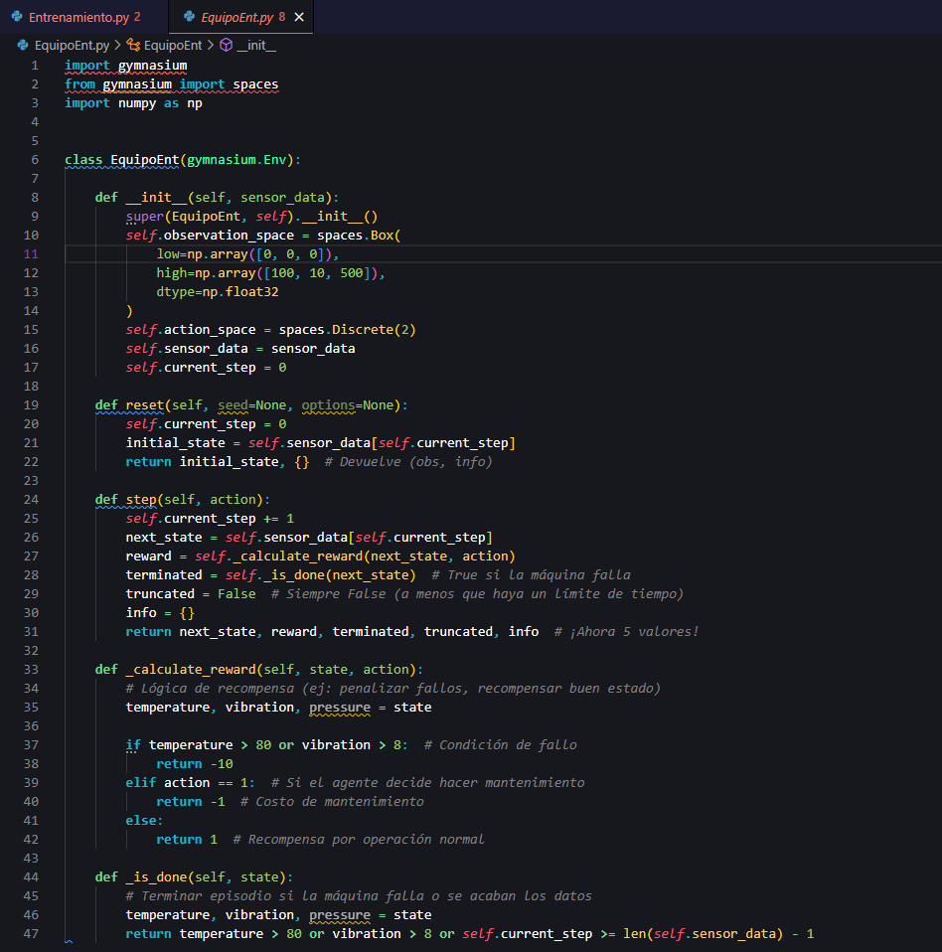El módulo de inteligencia artificial (IA) fue diseñado para complementar el modelo probabilístico del sistema, proporcionando capacidades adaptativas frente a condiciones operativas variables. Este componente emplea un enfoque de aprendizaje por refuerzo, donde un agente interactúa con un entorno simulado que replica el comportamiento de las líneas de embotellado en función de variables críticas como temperatura, presión, vibración y porcentaje de uso.

Figura 4. Módulo de Entorno

Fuente: Elaboración propia 2025

El entorno, construido sobre la librería *Gymnasium*, define los límites de operación de los sensores como espacio de observación, mientras que el espacio de acciones se reduce a decisiones binarias: intervenir con mantenimiento o continuar en operación. El agente avanza paso a paso, evaluando datos históricos simulados para aprender una política óptima que maximice la disponibilidad del equipo y minimice tanto el desgaste como los costos por intervenciones innecesarias. La función de recompensa penaliza las decisiones que llevan al fallo del equipo y premia aquellas que permiten mantenerlo dentro de condiciones seguras sin sobreactuar.

## Modelado estructural del sistema

### Diagrama de clases

Figura 5. Diagrama de clases

Fuente: Elaboración propia 2025

### Diagrama Entidad-Relación (DER)

### Diagrama El contenido generado por IA puede ser incorrecto.Modelo Entidad-Relación extendido (ER)

## Diseño de arquitectura de red y cableado estructurado

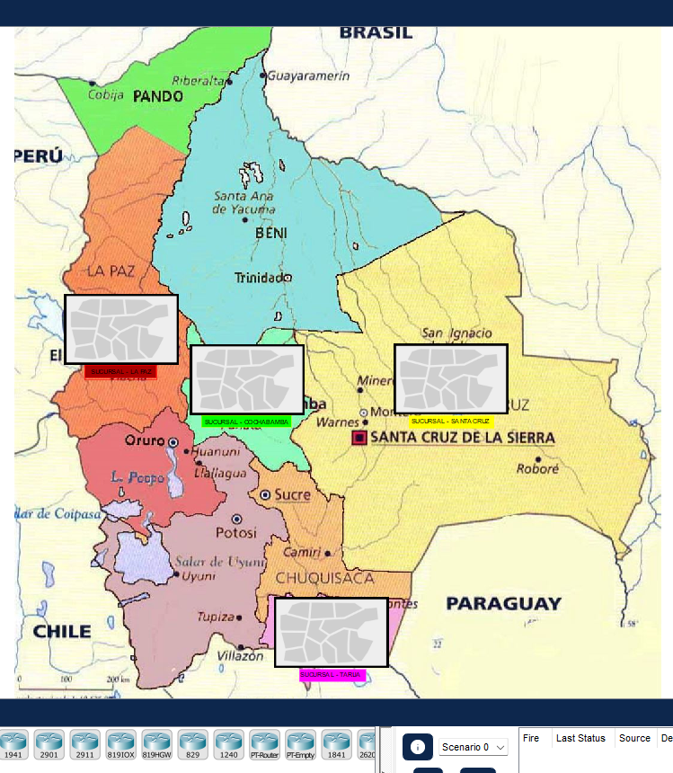Para el diseño de la arquitectura de red se tomarán en cuenta todas las sucursales de Embol S.A. para desarrollar una red completa de IPv4.

Figura 6. Mapa de Bolivia con todas las sucursales de Embol S.A en Packet Tracer

Fuente: Elaboración propia 2025

El diseño considera todas las sucursales operativas de la empresa, permitiendo una integración completa bajo una red lógica uniforme. Como punto de partida, se utilizará la dirección base 192.168.10.1, a partir de la cual se dividirá la red en cuatro subredes principales, cada una configurada para contener internamente más de 30 subredes lógicas, suficientes para distribuir direcciones a todos los PCs, PLCs y dispositivos de control instalados en las líneas de embotellado

# CONCLUSIONES Y RECOMENDACIONES.

## CONCLUSIONES.

En la materia de Inteligencia Artificial, el desarrollo del módulo de IA utilizando aprendizaje por refuerzo y entornos simulados demostró ser altamente efectivo para la gestión predictiva del mantenimiento. Al emplear librerías especializadas como Gymnasium y técnicas como Q-Learning, se logró entrenar un agente capaz de tomar decisiones óptimas sobre cuándo intervenir en los equipos, reduciendo el riesgo de fallas imprevistas. Este enfoque permitió que el sistema se adaptara a condiciones operativas variables, complementando los modelos estocásticos con capacidad de aprendizaje continuo y mejora automática, lo que representa un claro avance hacia la automatización inteligente dentro del entorno industrial de EMBOL.

Desde la perspectiva de Investigación Operativa 2, el uso de modelos estocásticos, especialmente las Cadenas de Markov, permitió representar de manera precisa las transiciones entre diferentes estados de funcionamiento de los equipos en planta. Estas matrices de transición, alimentadas con datos históricos y variables operativas como temperatura, presión y carga de trabajo, ofrecieron una base sólida para anticipar fallas y definir estrategias óptimas de mantenimiento. Esta aplicación concreta de la teoría permitió reemplazar métodos tradicionales preventivos por esquemas predictivos basados en riesgo real, generando un impacto positivo en la eficiencia operativa y el uso racional de recursos.

En cuanto a la materia de Redes de Computadoras, se diseñó una arquitectura de red robusta basada en topología estrella y cableado estructurado, permitiendo una interconexión segura, trazable y escalable entre los distintos dispositivos de control y monitoreo. La segmentación de red mediante subredes IPv4 y la implementación de VLANs garantizó estabilidad en la comunicación de datos críticos y facilitó futuras expansiones. Además, la simulación en Packet Tracer validó técnicamente la viabilidad del diseño, asegurando que la infraestructura de red pueda soportar sin interrupciones la integración de todos los componentes del sistema inteligente propuesto.

## RECOMENDACIONES.

Se recomienda digitalizar por completo todos los registros operativos y de mantenimiento, incluyendo las paradas menores, para asegurar que el sistema predictivo opere con datos fiables y en tiempo real. La implementación del sistema debe iniciarse en las líneas de producción más críticas, como la K-128 y la Combi-Sidel 135, evaluando el rendimiento del modelo y corrigiendo posibles desviaciones antes de expandirlo al resto de la planta. Es fundamental capacitar al personal técnico en el uso del sistema, en la interpretación de alertas predictivas y en el mantenimiento de la infraestructura de red. Además, se recomienda establecer rutinas periódicas de reentrenamiento del módulo de IA con datos nuevos para asegurar que el sistema se mantenga actualizado y eficiente frente a cambios en las condiciones operativas.

# BIBLIOGRAFÍA.

Anonimo. (2021). Tema 6. En Anonimo, *Estimación de parámetros, validación de modelos y análisis de sensibilidad* (pág. 6).

Baldivieso, G. V. (2016). *BALANCE DE MASA DE TRATAMIENTO DE AGUA PARA EL CONSUMO DE LA GESTION 2017 DE EMBOL S.A.* UNIVERSIDAD AUTONOMA. Obtenido de https://es.scribd.com/document/402715092/practica-EMBOL-ULTIMISIMO-1-docx

Bigelow, S. J. (19 de Julio de 2024). *¿Qué es NumPy? Explicación de su funcionamiento en Python.* Obtenido de TechTarget.com: https://www.techtarget.com/whatis/definition/What-is-NumPy-Explaining-how-it-works-in-Python

Carnes, B. (21 de Marzo de 2023). *Utilice el gimnasio para el aprendizaje de refuerzo*. Obtenido de FreeCodeCamp: https://www.freecodecamp.org/news/use-openai-gymnasium-for-reinforcement-learning/

Doyle, K. (12 de Diciembre de 2024). *Django vs. Flask: Comparación de frameworks web de Python*. Obtenido de TecTargeth: https://www.techtarget.com/searchapparchitecture/tip/Django-vs-Flask-Comparing-Python-web-frameworks

Fuentes, G. (2012). *Bases de datos. Gestión.* Obtenido de Notas_del_curso_Bases_de _Datos: http://local.cua.uam.mx/pdfs/conoce/libroselec/Notas_del_curso_Bases_de _Datos.pdf

FUJITSU. (2023). El Mantenimiento Predictivo en la Industria 4.0. *Club Excelencia*, 37.

Géron, A. (2019). *Hands-On Machine Learning with Scikit-Learn, Keras, and TensorFlow. O’Reilly.*

González, A. C. (2024). “Mantenimiento prescriptivo (RxM) Modelo de implementación”. *CONGRESO DE MANTENIMIENTO & CONFIABILIDAD*, 39.

Goodfellow, I. B. (2016). *Deep Learning. MIT Press.*

Joaquí Ortega Sánchez, V. R. (2020). *Modelos Estoc´asticos I.* Cimat, A.C.

Parada, M. M. (2023). *Informe de Pasantia.* Escuela Industrial superior ¨PEDRO DOMINGO MURILLO¨, La Paz.

Pinzón, C. (2020). TIPOS DE MANTENIMIENTO. *Tipos de mantenimiento que pueden ser aplicados*, 17.

Raul Awati, Ben Lutkevich. (22 de Noviembre de 2024). *¿Qué es un framework?* Obtenido de TechTarget.com: https://www.techtarget.com/whatis/definition/framework

UNAM. (2 de Julio de 2021). *Fundamentos Teóricos.* Obtenido de ptolomeo.unam.mx: chrome-extension://efaidnbmnnnibpcajpcglclefindmkaj/http://www.ptolomeo.unam.mx:8080/xmlui/bitstream/handle/132.248.52.100/779/A4.pdf?sequence=4&isAllowed=y

Watkins, C. &. (1992). *Q-learning. Machine Learning.*

Watkins, C. &.-l. (2018). *Reinforcement Learning: An Introduction. MIT Press.*



**ANEXOS**

Anexos

Anexo A: REUNIÓN VIRTUAL (20/05/25)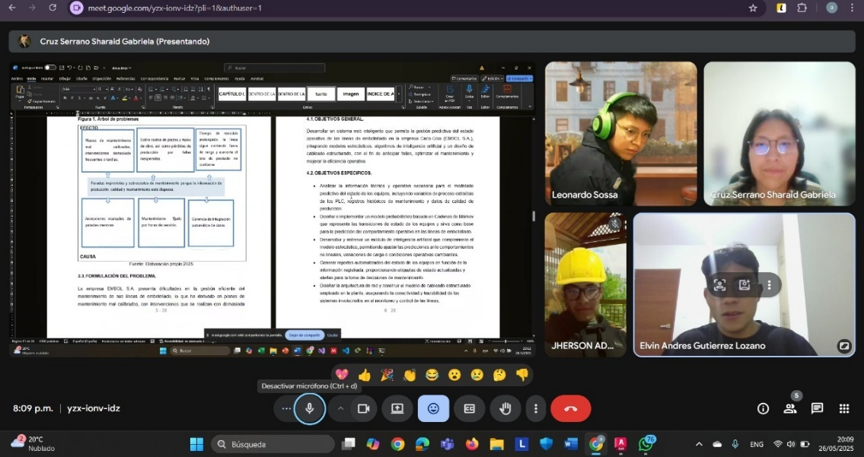

Anexo B. REUNIÓN VIRTUAL (24/05/25)

